Resolución del Pleno del Instituto de Transparencia, Acceso a la Información Pública y Protección de Datos Personales del Estado de México y Municipios, con domicilio en Metepec, Estado de México, de fecha seis de noviembre de dos mil diecinueve.
VISTO el expediente formado con motivo del recurso de revisión 06667/INFOEM/IP/RR/2019 interpuesto por el C. XXXXXX XXXXXX XXXXXXXX XXXXXXXXX, en lo subsecuente EL RECURRENTE, en contra de la respuesta del Ayuntamiento de Juchitepec, en lo sucesivo EL SUJETO OBLIGADO se procede a dictar la presente resolución con base en lo siguiente:
RESULTANDO
I. En fecha treinta de julio de dos mil diecinueve, EL RECURRENTE presentó a través del Sistema de Acceso a la Información Mexiquense, en lo subsecuente EL SAIMEX ante EL SUJETO OBLIGADO, la solicitud de acceso a información pública, a la que se le asignó el número 00176/JUCHITE/IP/2019, mediante la cual requirió:
“Solicito las listas de jóvenes inscritos en el programa Jóvenes Construyendo el Futuro, así como las empresas inscritas en el programa y que cuentan con el servicio de los jóvenes.” (Sic)
Modalidad de entrega: Vía SAIMEX
II. En fecha dos de agosto de dos mil diecinueve, EL SUJETO OBLIGADO dio respuesta a la solicitud de información, en los siguientes términos:
“Por este medio le envío un cordial saludo y al mismo tiempo aprovecho la ocasión para remitirle contestación de acuerdo a lo solicitado.” (Sic)
Adjuntando a su respuesta el archivo electrónico denominado SOL.176.pdf, cuyo contenido versa en un listado con los encabezados siguientes:
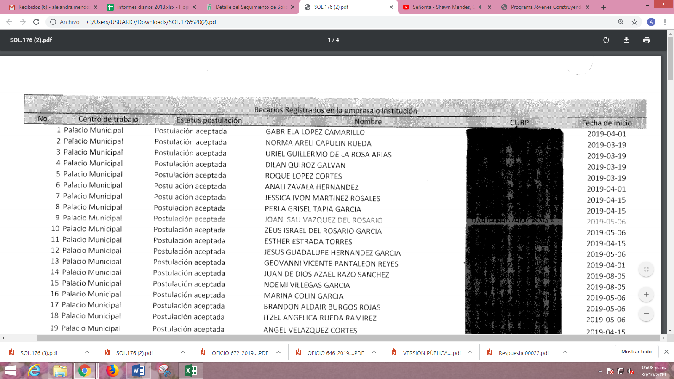
III. Inconforme con la respuesta en fecha diecinueve de agosto de dos mil diecinueve, EL RECURRENTE interpuso el recurso de revisión objeto del presente estudio, el cual fue registrado en EL SAIMEX y se le asignó el número de expediente 06667/INFOEM/IP/RR/2019, en el que señaló como acto impugnado:
“Solicite la relación de empresa y negocios que están participando en el programa y que tienen jóvenes incorporados y solo me enviaron las listas de jóvenes beneficiados.” (Sic)
Asimismo, como razones o motivos de inconformidad lo siguiente:
“Solicite la relación de empresa y negocios que están participando en el programa y que tienen jóvenes incorporados y solo me enviaron las listas de jóvenes beneficiados.” (Sic)
IV. El diecinueve de agosto de dos mil diecinueve, el recurso de revisión de que se trata se envió electrónicamente al Instituto de Transparencia, Acceso a la Información Pública y Protección de Datos Personales del Estado de México y Municipios y con fundamento en el artículo 185, fracción I de la Ley de Transparencia y Acceso a la Información Pública del Estado de México y Municipios, se turnó, a través del SAIMEX, el recurso de revisión a la Comisionada Eva Abaid Yapur, a efecto de que se decretará su admisión o desechamiento.
V. De las constancias del expediente electrónico del SAIMEX, se desprende que el veintitrés de agosto de dos mil diecinueve, se acordó la admisión a trámite del recurso de revisión que nos ocupa, así como la integración del expediente respectivo, mismo que se puso a disposición de las partes, para que en un plazo máximo de siete días hábiles conforme a lo dispuesto por el artículo 185 de la Ley de Transparencia y Acceso a la Información Pública del Estado de México y Municipios, manifestaran lo que a su derecho conviniera, a efecto de presentar pruebas y alegatos; así como para que EL SUJETO OBLIGADO rindiera su Informe Justificado respectivamente.
VI. De las constancias que obran en el SAIMEX, se advierte que tanto EL RECURRENTE como EL SUJETO OBLIGADO fueron omisos en en realizar manifestaciones, alegatos y ofrecer las pruebas que a su derecho conviniera; así como, en rendir el Informe Justificado correspondiente; tal y como se aprecia enseguida:
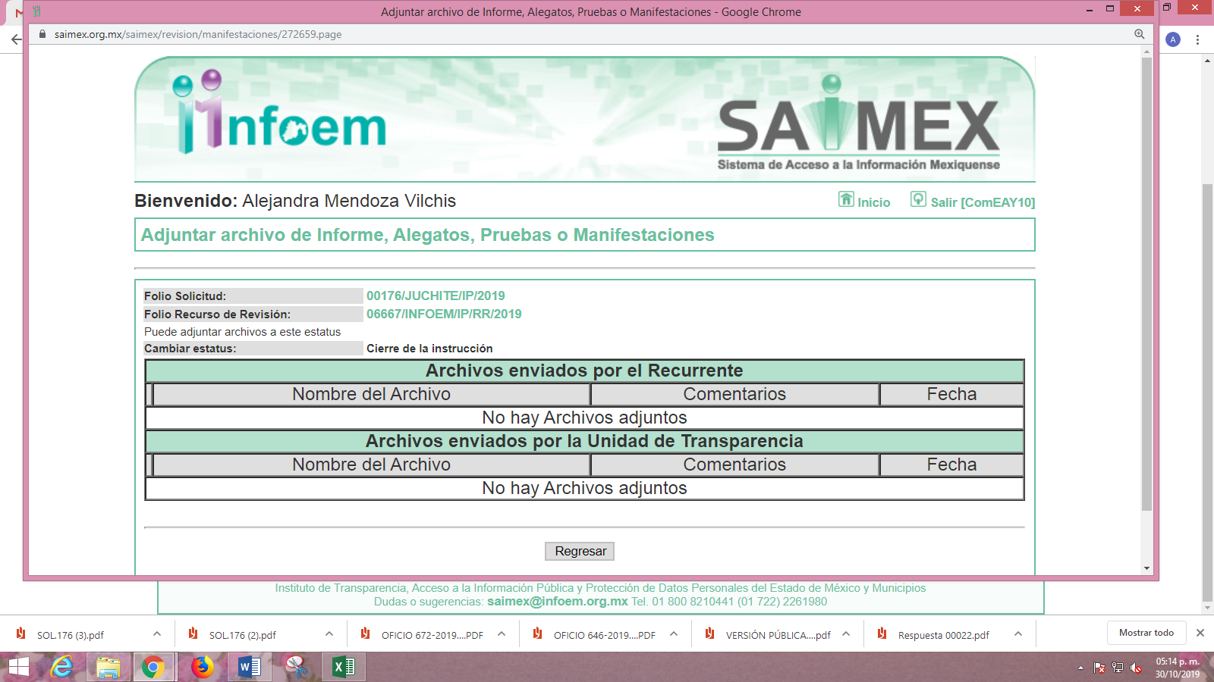
VII. Una vez analizado el estado procesal que guarda el expediente, en fecha seis de septiembre de dos mil diecinueve, la Comisionada Ponente acordó el cierre de instrucción, así como la remisión del mismo a efecto de ser resuelto, de conformidad con lo establecido en el artículo 185, fracciones VI y VIII de la Ley de Transparencia y Acceso a la Información Pública del Estado de México y Municipios.
VIII. En fecha ocho de octubre de dos mil diecinueve, la Comisionada Ponente acordó ampliar el plazo para resolver el recurso de revisión de mérito, por un periodo de hasta quince días hábiles, de conformidad con el artículo 181 tercer párrafo de la Ley de Transparencia y Acceso a la Información Pública del Estado de México y Municipios; lo anterior, dada la cantidad de recursos de revisión que en este año dos mil diecinueve, han ingresado al Instituto de Transparencia, Acceso a la Información Pública y Protección de Datos Personales del Estado de México y Municipios; así como, a efecto de realizar un análisis exhaustivo de las constancias que obran en el expediente electrónico, adoptando las medidas pertinentes, a fin de aminorar los efectos que conlleva.
En ese contexto, es menester indicar lo que refiere la Tesis Jurisprudencial con número de localización 2002351, la cual refiere que el Estado Mexicano cuenta con un catálogo de derechos y garantías que vinculan normativamente y permite salvar situaciones que diversas leyes plantean; así, tomando en cuenta que el plazo previsto en las leyes para resolver un asunto pudiera no corresponder a la realidad, es factible acudir, en tal supuesto, a los ordenamientos internacionales, a fin de establecer el contenido del concepto de "plazo razonable", conforme a las particularidades del caso; más aún, un criterio de razonabilidad y justificación de eventuales demoras, siendo aplicables los artículos 8 y 25 de la Convención Internacional de Derechos Humanos que permiten configurar un proceso justo; así como, una tutela judicial efectiva. Por ello, el concepto de "plazo razonable" es aplicable no sólo a la solución jurisdiccional de una controversia, sino a procedimientos análogos seguidos en forma de juicio, lo que implica que haya razonabilidad en el trámite y en la conclusión de las diversas etapas del procedimiento; y,
CONSIDERANDO
PRIMERO. Competencia. Este Instituto de Transparencia, Acceso a la Información Pública y Protección de Datos Personales del Estado de México y Municipios, es competente para conocer y resolver el presente recurso, conforme a lo dispuesto en el artículo 6, Apartado A, de la Constitución Política de los Estados Unidos Mexicanos; el artículo 5, párrafos vigésimo segundo, vigésimo tercero, vigésimo cuarto, fracciones IV y V, de la Constitución Política del Estado Libre y Soberano de México; los artículos 2, fracción II, 13, 29, 36, fracciones I y II, 176, 178, 179, 181, párrafo tercero y 185, de la Ley de Transparencia y Acceso a la Información Pública del Estado de México y Municipios, y los artículos 9, fracciones I y XXIV y 11, del Reglamento Interior del Instituto de Transparencia, Acceso a la Información Pública y Protección de Datos Personales del Estado de México y Municipios.
SEGUNDO. Interés. El recurso de revisión fue interpuesto por parte legítima en atención a que fue presentado por EL RECURRENTE, quien formuló la solicitud de información pública al SUJETO OBLIGADO.
TERCERO. Oportunidad. El recurso de revisión fue interpuesto dentro del plazo de quince días hábiles contados a partir del día siguiente al que EL RECURRENTE tuvo conocimiento de la respuesta impugnada, tal y como lo prevé el artículo 178 de la Ley de Transparencia y Acceso a la Información Pública del Estado de México y Municipios, que establece:

“Artículo 178. El solicitante podrá interponer, por sí mismo o a través de su representante, de manera directa o por medios electrónicos, recurso de revisión ante el Instituto o ante la Unidad de Transparencia que haya conocido de la solicitud dentro de los quince días hábiles, siguientes a la fecha de la notificación de la respuesta.

A falta de respuesta del sujeto obligado, dentro de los plazos establecidos en esta Ley, a una solicitud de acceso a la información pública, el recurso podrá ser interpuesto en cualquier momento, acompañado con el documento que pruebe la fecha en que presentó la solicitud.

En el caso de que se interponga ante la Unidad de Transparencia, ésta deberá remitir el recurso de revisión al Instituto a más tardar al día siguiente de haberlo recibido.”

En esa tesitura, atendiendo a que EL SUJETO OBLIGADO notificó la respuesta a la solicitud de información pública el día dos de agosto de dos mil diecinueve; así, el plazo de quince días hábiles que el artículo 178 de la Ley de la materia otorga al hoy RECURRENTE para presentar el recurso de revisión, transcurrió del cinco al veintitrés de agosto de dos mil diecinueve, sin contemplar en el cómputo los días tres, cuatro, diez, once, diecisiete y dieciocho de agosto de dos mil diecinueve, por corresponder a sábados y domingos, en términos del artículo 3, fracción X, de la Ley de Transparencia y Acceso a la Información Pública del Estado de México y Municipios, así como, de conformidad con el Calendario Oficial en Materia de Transparencia, Acceso a la Información Pública y Protección de Datos Personales del Estado de México y Municipios, para el año dos mil diecinueve y enero dos mil veinte, publicado en el Periódico Oficial “Gaceta del Gobierno”, el diecinueve de diciembre de dos mil dieciocho.
En ese tenor, si el recurso de revisión que nos ocupa, se interpuso el día diecinueve agosto de dos mil diecinueve, éste se encuentra dentro de los márgenes temporales previstos en el precepto legal señalado en el párrafo anterior y, por tanto, su interposición se considera oportuna.
CUARTO. Procedibilidad. Del análisis efectuado se advierte que resulta procedente la interposición del recurso y se concluye la acreditación plena de todos y cada uno de los elementos formales exigidos por el artículo 180 de la Ley de Transparencia y Acceso a la Información Pública del Estado de México y Municipios, en atención a que fue presentado mediante el formato visible en EL SAIMEX.
QUINTO. Análisis de la causal de sobreseimiento. Una vez determinada la vía sobre la que versará el presente recurso y previa revisión del expediente electrónico, se advierte que EL RECURRENTE solicitó del SUJETO OBLIGADO, vía EL SAIMEX, le entregara un listado con el nombre de los jóvenes inscritos en el programa “Jóvenes Construyendo un Futuro”; así como, de las empresas inscritas en el programa.
Bajo ese tenor, es necesario puntualizar que EL SUJETO OBLIGADO mediante su respuesta hizo entrega de un listado que contiene el nombre del centro de trabajo, el estatus de postulación el nombre, la fecha de inicio y la clave única de registro de población (CURP), misma que fue testada y en algunas fojas se alcanza a distinguir algunos caracteres de dichas claves.
Inconforme con la respuesta otorgada por EL SUJETO OBLIGADO el particular interpuso el presente medio de impugnación doliéndose de: “Solicite la relación de empresa y negocios que están participando en el programa y que tienen jóvenes incorporados y solo me enviaron las listas de jóvenes beneficiados.” (Sic), por lo que, en primer término, conviene precisar que derivado de las razones y motivos de inconformidad expresados por el particular esta Ponencia Resolutora no advierte que se inconforme respecto de los nombres de los beneficiarios del programa que le fueron entregados en respuesta; por lo que, en razón de no haber expresado su intención de controvertir la totalidad de la información que le fue entregada por EL SUJETO OBLIGADO, debe entenderse que los aspectos no combatidos fueron colmados a su entera satisfacción.
Sirve de apoyo a lo anterior, por analogía la Tesis Jurisprudencial Número 3ª./J.7/91, Publicada en el Semanario Judicial de la Federación y su Gaceta bajo el número de registro 174,177, que establece lo siguiente:
“REVISIÓN EN AMPARO. LOS RESOLUTIVOS NO COMBATIDOS DEBEN DECLARARSE FIRMES. Cuando algún resolutivo de la sentencia impugnada afecta a la recurrente, y ésta no expresa agravio en contra de las consideraciones que le sirven de base, dicho resolutivo debe declararse firme. Esto es, en el caso referido, no obstante que la materia de la revisión comprende a todos los resolutivos que afectan a la recurrente, deben declararse firmes aquéllos en contra de los cuales no se formuló agravio y dicha declaración de firmeza debe reflejarse en la parte considerativa y en los resolutivos debe confirmarse la sentencia recurrida en la parte correspondiente.

Amparo en revisión 1475/2005. María del Consuelo Buendía Ramírez. 7 de diciembre de 2005. Cinco votos. Ponente: Sergio A. Valls Hernández. Secretario: Gustavo Ruiz Padilla.
Amparo en revisión 168/2006. Leticia Fernández Mañón. 1o. de marzo de 2006. Cinco votos. Ponente: Juan N. Silva Meza. Secretario: Jaime Flores Cruz.
Amparo en revisión 235/2006. Jorge González Gallegos. 15 de marzo de 2006. Cinco votos. Ponente: Juan N. Silva Meza. Secretario: Jaime Flores Cruz.
Amparo en revisión 394/2006. Elia Margarita Flores Jarquín. 29 de marzo de 2006. Unanimidad de cuatro votos. Ausente: Olga Sánchez Cordero de García Villegas. Ponente: Juan N. Silva Meza. Secretario: Jaime Flores Cruz.
Amparo en revisión 1179/2006. Ernesto Orlando Ortiz Vázquez. 16 de agosto de 2006. Cinco votos. Ponente: José de Jesús Gudiño Pelayo. Secretario: José de Jesús Bañales Sánchez.
Tesis de jurisprudencia 62/2006. Aprobada por la Primera Sala de este Alto Tribunal, en sesión de treinta de agosto de dos mil seis.”
(Énfasis añadido)
En consecuencia, el contenido de la información otorgada en respuesta a la solicitud de información y que no fue impugnada por EL RECURRENTE deben declararse consentidos; toda vez que, no se realizaron manifestaciones de inconformidad, por lo que no puede producir efectos jurídicos tendentes a revocarlos, confirmarlos o modificarlos, ya que se infiere respecto a éstos un consentimiento del hoy RECURRENTE, ante la falta de impugnación eficaz. Sirve de sustento por analogía, la tesis jurisprudencial número VI.3o.C. J/60, publicada en el Semanario Judicial de la Federación y su Gaceta bajo el número de registro 176,608 que a la letra dice:
“ACTOS CONSENTIDOS. SON LOS QUE NO SE IMPUGNAN MEDIANTE EL RECURSO IDÓNEO. Debe reputarse como consentido el acto que no se impugnó por el medio establecido por la ley, ya que si se hizo uso de otro no previsto por ella o si se hace una simple manifestación de inconformidad, tales actuaciones no producen efectos jurídicos tendientes a revocar, confirmar o modificar el acto reclamado en amparo, lo que significa consentimiento del mismo por falta de impugnación eficaz.”

(Énfasis añadido)
Bajo ese tenor, es de recordar que las partes fueron omisas en realizar las manifestaciones que a su derecho correspondían.
Así, es necesario referir que la controversia en el presente asunto versa en relación a que a decir del hoy RECURRENTE que no le fue entregado el listado con el nombre de las empresas que se encuentran inscritas en el programa Jóvenes Construyendo el Futuro; sin embargo, en el listado entregado por EL SUEJTO OBLIGADO se puede apreciar que hizo referencia al Centro de Trabajo y en él se advierte que los beneficiarios a que hace referencia se encuentran laborando en el Palacio Municipal; lo que en estricto sentido colmaría el derecho de acceso a la información del particular; sin embargo, interpuso el recurso de revisión en estudio.
Bajo ese tenor, es preciso señalar que, el programa al que se refiere EL RECURRENTE en la solicitud de información de origen constituye uno de los denominados programas integrales de desarrollo que el Gobierno Federal implemento a través de la Secretaría del Trabajo y Previsión Social, con el fin de que otorgar algún servicio a las personas o bien ejerciendo un beneficio directo y sin intermediarios a la población de conformidad con el presupuesto de egresos de la Federación para el ejercicio fiscal de 2019.
De conformidad con lo establecido en los Lineamientos para la operación del Programa Jóvenes Construyendo el Futuro, los centros de trabajo son los lugares en los que se realizan las actividades productivas de comercialización y/o distribución de bienes, servicios o actividades de otra naturaleza, propias de los sectores públicos, privados y sociales, que solicitan participar en el programa; ofreciendo oportunidades de capacitación laboral y la mecánica de operación es la siguiente:
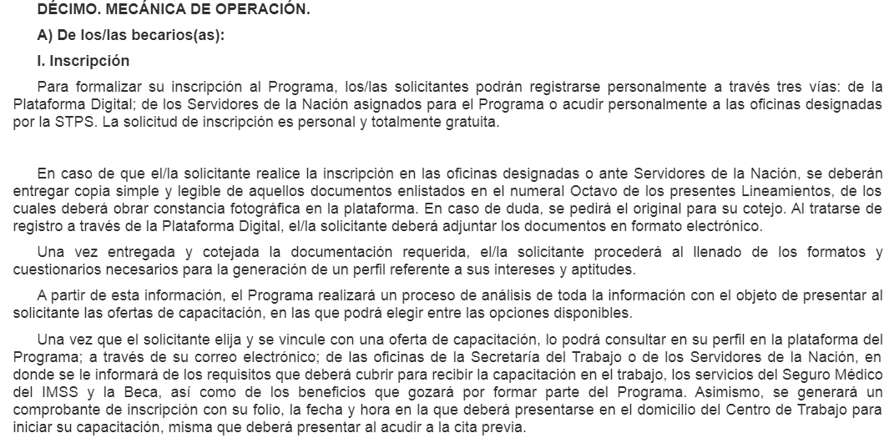
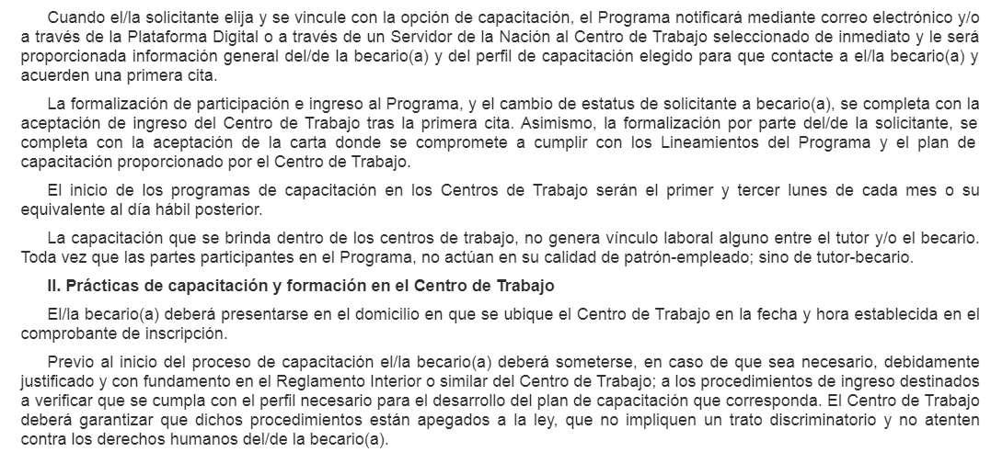
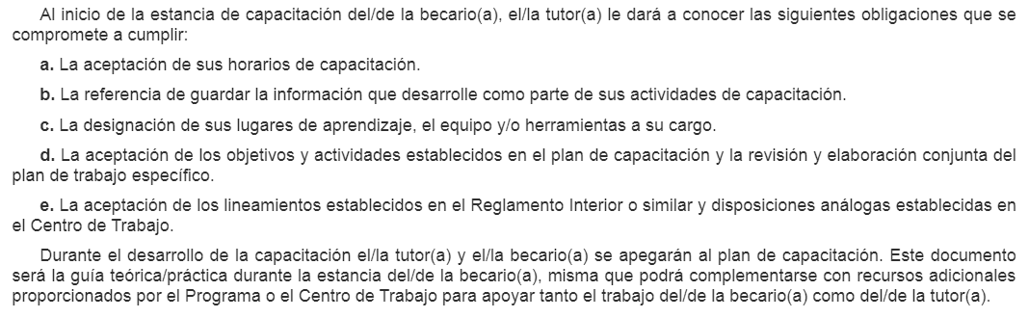
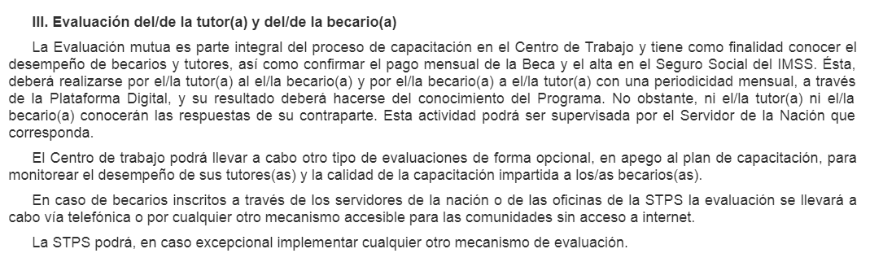
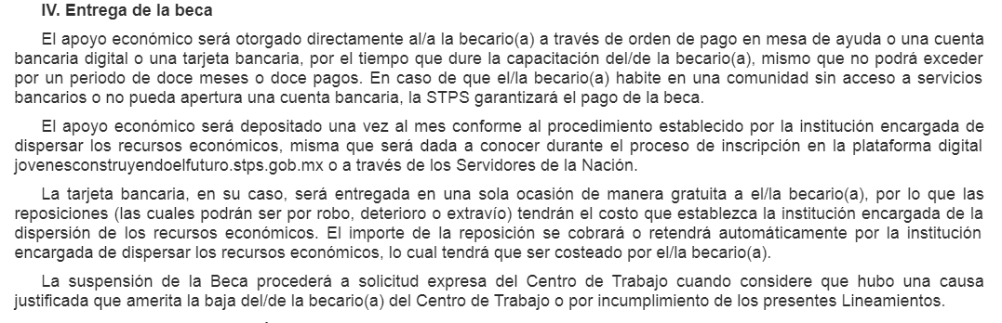
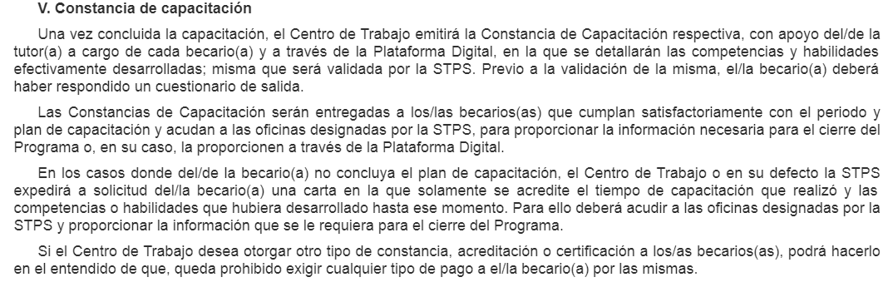
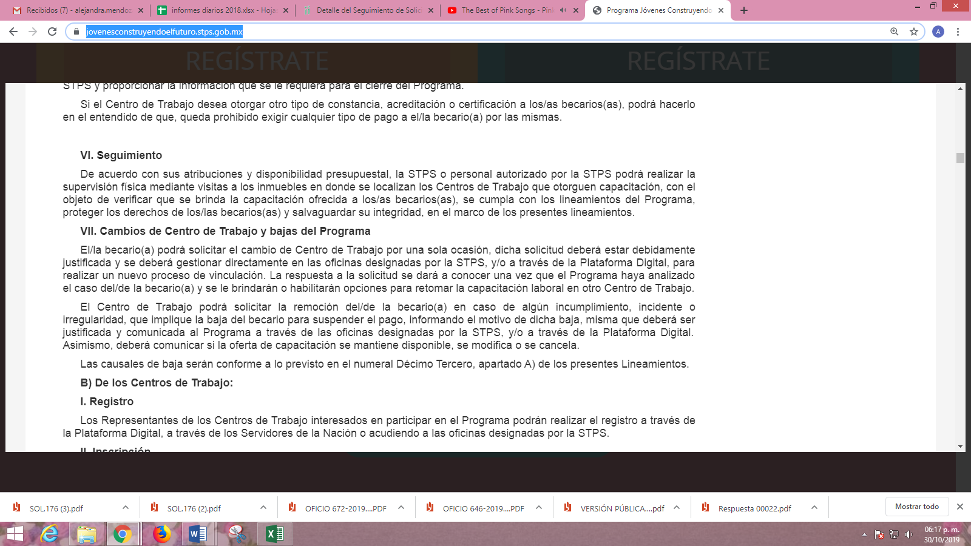
De las imágenes insertas se puede advertir que, los becarios o beneficiarios del programa únicamente prestaran su servicio en los Centros de Trabajo que se encuentren inscritos en dicho programa, estableciendo en los Lineamientos en comento las bases y requisitos mediante los cuales los interesados podrán registrarse; sirviendo de sustento lo siguiente:
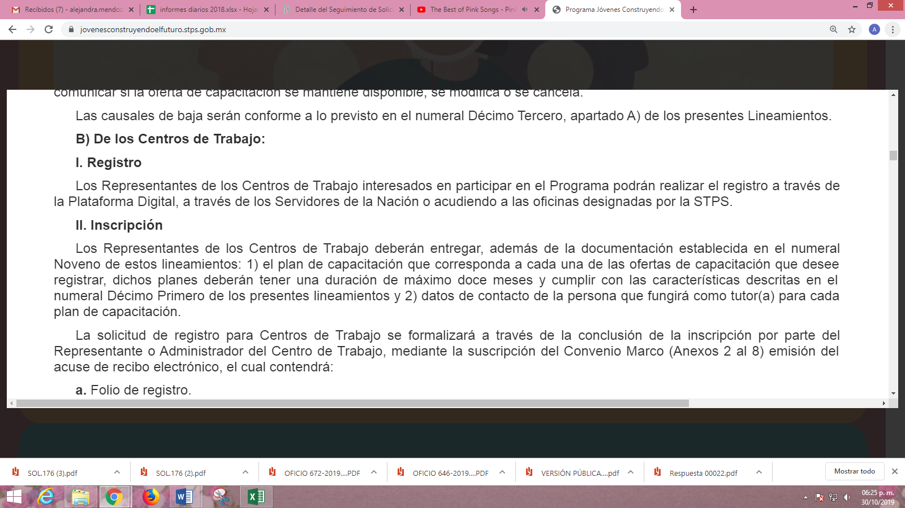
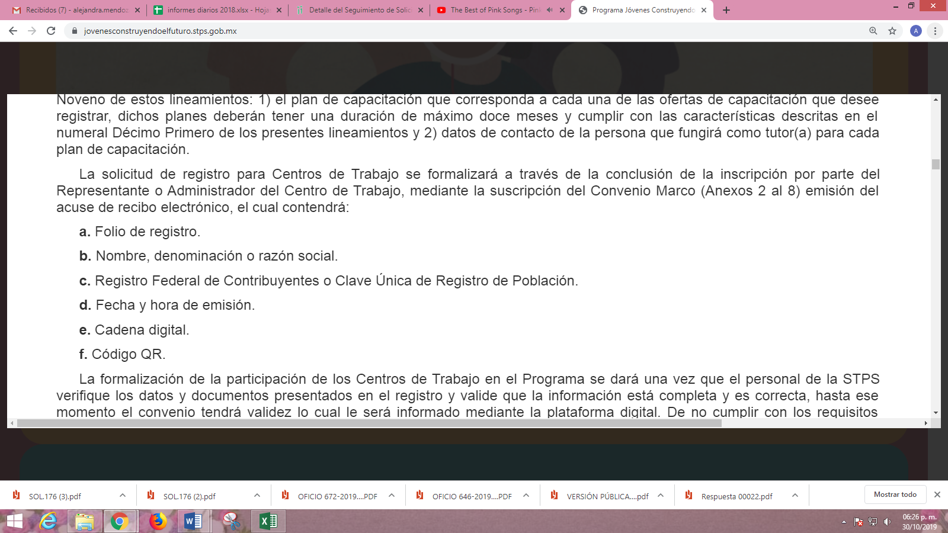
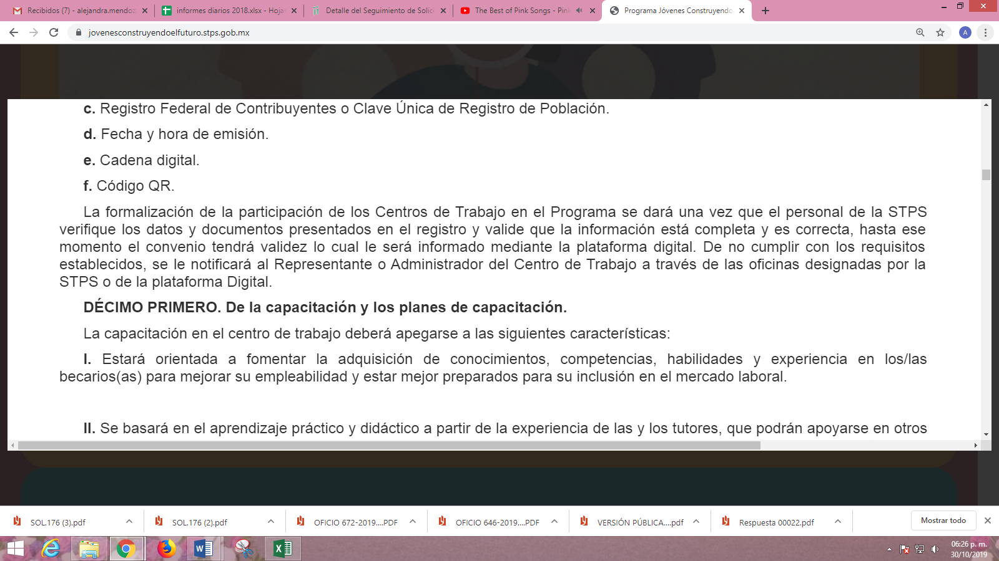
Entonces, se debe dejar en claro que si EL SUJETO OBLIGADO en respuesta entregó el listado de beneficiarios del programa en comento, es porque el forma parte de los Centros de trabajo que establecen los Lineamientos en cita; sin embargo, no es el responsable de llevar el registro de las empresas que igual que se inscriben para formar parte de los centros de trabajo en los que se desarrollaran los becarios; motivo por el cual, este Órgano Garante considera que EL SUJETO OBLIGADO no es competente para conocer la información solicitada por el hoy RECURRENTE; por lo que, se dejan a salvo sus derechos para que, de así considerarlo pertinente solicite dicha información a la Secretaría del Trabajo y Previsión Social de la Federación, mediante la Plataforma Nacional de Transparencia; así, en atención a que EL SUJETO OBLIGADO hizo entrega de la información que obraba en sus archivos y ante la notoria incompetencia del mismo para generar, poseer o administrar el padrón de centros de trabajo solicitado, es que, el presente medio de impugnación ha quedado sin materia pues la afectación al derecho del RECURRENTE fue colmada en atención al principio de expedites y en consecuencia se actualiza la hipótesis prevista en la fracción V del artículo 192 de la Ley de Transparencia y Acceso a la Información Pública del Estado de México y Municipios, que disponen lo siguiente:
“Artículo 192. El recurso será sobreseído, en todo o en parte, cuando una vez admitido, se actualicen alguno de los siguientes supuestos:
…
V. Cuando por cualquier motivo quede sin materia el recurso.”
(Énfasis añadido)
De lo anterior, se determina procedente SOBRESEER el recurso de revisión objeto del presente estudio en términos del artículo 186 fracción I de la Ley de Transparencia y Acceso a la Información Pública del Estado de México y Municipios.
Así, con fundamento en lo prescrito en los artículos 5, párrafos vigésimo segundo, vigésimo tercero y vigésimo cuarto, fracciones IV y V, de la Constitución Política del Estado Libre y Soberano de México y los artículos 2, fracción II, 9, 29, 36, fracciones I y II, 176, 178, 179, 181, 185, fracción I, 186 y 188 de la Ley de Transparencia y Acceso a la Información Pública del Estado de México y Municipios, este Pleno:
RESUELVE
PRIMERO. Se SOBRESEE el recurso de revisión 06667/INFOEM/IP/RR/2019 por quedarse sin materia en términos del Considerando QUINTO de la presente resolución.
SEGUNDO. Notifíquese la presente resolución al Titular de la Unidad de Transparencia del SUJETO OBLIGADO para su conocimiento.
TERCERO. Notifíquese al RECURRENTE la presente resolución.
CUARTO. Hágase del conocimiento del RECURRENTE, que de conformidad con lo establecido en el artículo 196 de la Ley de Transparencia y Acceso a la Información Pública del Estado de México y Municipios, podrá impugnarla vía Juicio de Amparo en los términos de las leyes aplicables.
ASÍ LO RESUELVE, POR UNANIMIDAD DE VOTOS EL PLENO DEL INSTITUTO DE TRANSPARENCIA, ACCESO A LA INFORMACIÓN PÚBLICA Y PROTECCIÓN DE DATOS PERSONALES DEL ESTADO DE MÉXICO Y MUNICIPIOS, CONFORMADO POR LOS COMISIONADOS ZULEMA MARTÍNEZ SÁNCHEZ EMITIENDO VOTO PARTICULAR; EVA ABAID YAPUR; JOSÉ GUADALUPE LUNA HERNÁNDEZ EMITIENDO VOTO PARTICULAR; JAVIER MARTÍNEZ CRUZ, Y LUIS GUSTAVO PARRA NORIEGA; EN LA CUADRAGÉSIMA PRIMERA SESIÓN ORDINARIA CELEBRADA EL DÍA SEIS DE NOVIEMBRE DE DOS MIL DIECINUEVE, ANTE EL SECRETARIO TÉCNICO DEL PLENO, ALEXIS TAPIA RAMÍREZ.
Zulema Martínez Sánchez
Comisionada Presidenta
(RÚBRICA)
Eva Abaid Yapur  Comisionada  (RÚBRICA) | José Guadalupe Luna Hernández  Comisionado  (RÚBRICA)
Javier Martínez Cruz  Comisionado  (RÚBRICA) | Luis Gustavo Parra Noriega  Comisionado  (RÚBRICA)
Alexis Tapia Ramírez
Secretario Técnico del Pleno
(RÚBRICA)

Esta hoja corresponde a la resolución de fecha seis de noviembre de dos mil diecinueve, emitida en el recurso de revisión 06667/INFOEM/IP/RR/2019.
YSM/AMV

Ubicable en la siguiente liga electrónica: https://sjf.scjn.gob.mx/sjfsist/paginas/DetalleGeneralV2.aspx?Epoca=1e3e10000000000&Apendice=1000000000000&Expresion=2002351&Dominio=Rubro,Texto,Localizacion&TA_TJ=2&Orden=1&Clase=DetalleTesisBL&NumTE=1&Epp=20&Desde=-100&Hasta=-100&Index=0&InstanciasSeleccionadas=6,1,2,50,7&ID=2002351&Hit=1&IDs=2002351&tipoTesis=&Semanario=0&tabla=&Referencia=&Tema=
Consultables en la liga electrónica: https://jovenesconstruyendoelfuturo.stps.gob.mx/
Consultable en la liga electrónica siguiente: https://consultapublicamx.inai.org.mx/vut-web/faces/view/consultaPublica.xhtml#obligaciones

